勇敢的逆行者
广 告 主：广州思进文化传播有限公司
所属行业：广告业
执行时间：2020.02.01-05.01
参选类别：公益营销类
营销背景
2020年，一场突如其来、态势凶猛的新型冠状病毒感染的肺炎疫情笼罩华夏大地，全国公民被“禁足”在家，然而危难面前总有一群普通人逆行而上，不惧危险，贡献自己的一份力量，这就是生生不息的中国当担和力量！
营销目标
有一群人，面对疫情，逆行而上。约40万交警，在病毒肆虐的街头坚守第一道防线；32572名医护奔赴武汉前线，与死神博弈；约500万快递员，不惧危险，保证物资运输正常。世界本没有英雄，一场灾难的来临，再平凡的人，都有伟大的可能。为此，我们设计了【勇敢的逆行者】系列作品为他们发声，致敬每个平凡人的伟大。
策略与创意
以医生、快递员、交警为代表，通过黯然失色的城市背景与鲜活明亮的英雄形象形成强烈的对比，突出逆行者平凡而伟大的形象，以此致敬每位付出的普通人。
执行过程/媒体表现
在疫情面前，再渺小的普通人，都有伟大的可能！可怕的新型冠状病毒肺炎让生活失去了色彩，在灰暗的城市中，医护人员，交警同志，快递小哥为代表的普通人，因为有了超级英雄般的担当，不畏疫情，敢于冲在抗疫前线的勇敢精神，才有了划破黑暗的光亮，他们勇敢而明亮，成为时代的英雄。

交警篇
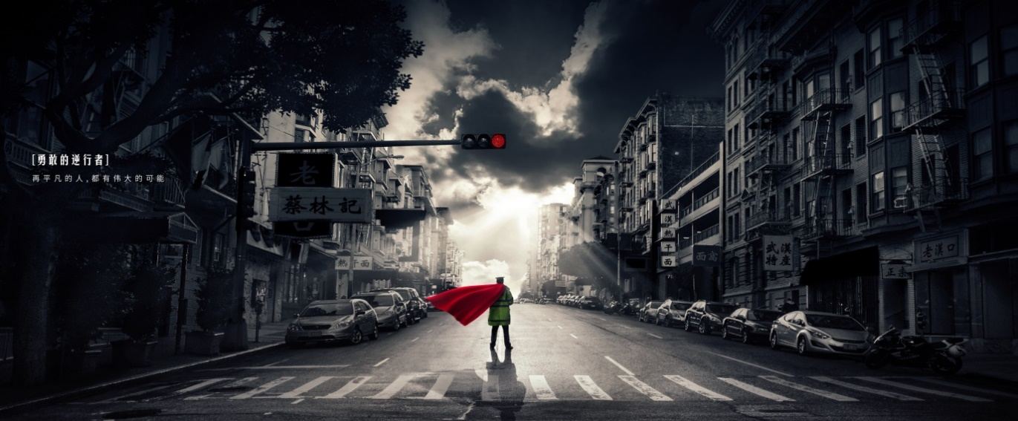
快递员篇
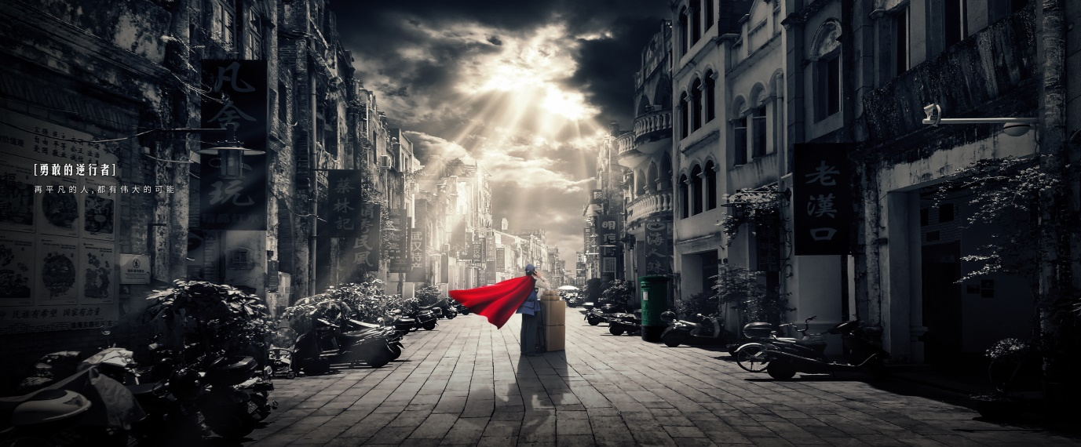
医生篇
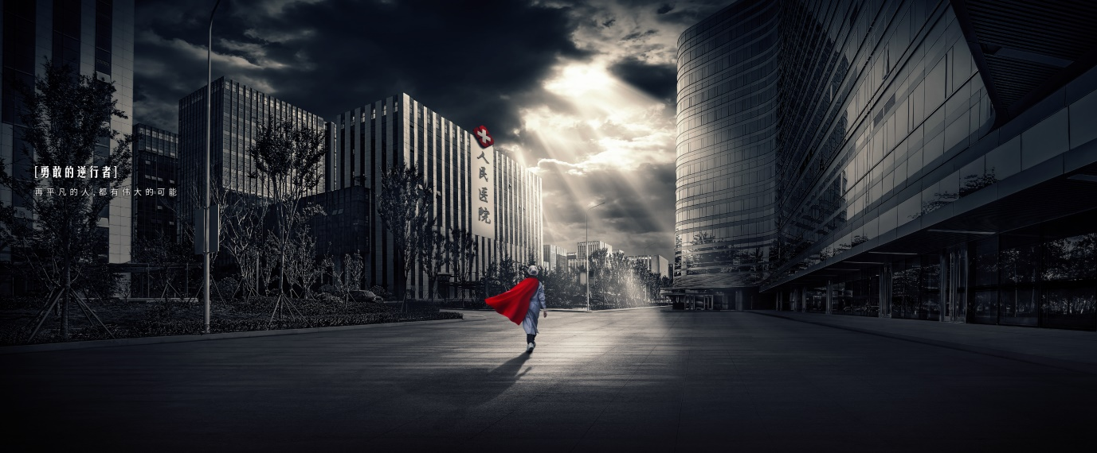

全国20+家新媒体对作品进行了报道
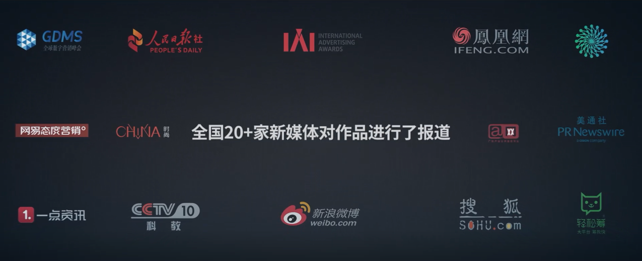
营销效果与市场反馈
1.全国20+家新媒体对作品进行了报道,超200万人进行了分享与点赞。
2.微信公众号超200万次阅读。
3.新浪微博超42万次阅读。
4.荣获“第20届IAI国际广告奖-金奖”
5.荣获“2020年金投赏商业创意奖-铜奖”

